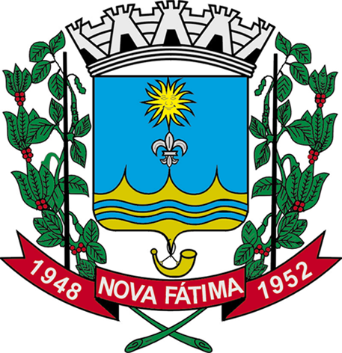 | Prefeitura do Município de Nova Fátima – Estado do Paraná  Rua Dr.º Aloysio de Barros Tostes, 420 – centro  CNPJ nº 75.828.418/0001-90 CEP 86310-000 – Nova Fátima (PR)   (043) 3552 1122

ERRATA DO EDITAL 01/2017

Referente ao Processo Seletivo simplificado destinado a contratação de Mediadores da Aprendizagem e Facilitadores para atuarem no Programa Novo Mais Educação no Município de Nova Fátima, Estado do Paraná.

O MUNICÍPIO DE NOVA FÁTIMA(PR), no uso de suas atribuições legais, COMUNICA
ERRATA DO EDITAL Nº01/2017 ,conforme abaixo:

Onde se lê:
Experiência Profissional no Programa Mais Educação – anos anteriores 1,0 (um ponto) por ano e máximo de dois anos.

Leia-se:
Experiência Profissional no Programa mais Educação – anos anteriores 0,1 (um décimo) por mês e máximo de 2,0 (dois pontos)

Edifício da Prefeitura Municipal de Nova Fátima, PR, em 22 de março de 2017.

ROBERTO CARLOS MESSIAS
Prefeito Municipal

